ORIENTACIONES PARA LA CELEBRACIÓN DE LA ADORACIÓN DE LA CRUZ



VIERNES SANTO
DÍA DE LA PASIÓN DEL SEÑOR

Cada comunidad deberá de preparar lectores, monitores y cantos adecuados según su etapa de camino. Signos necesarios:
- Alfombra
- Atril
- Biblia
- Cruz
- Florero
- Paño de Atril rojo
Si la comunidad cuenta con Presbítero este necesitara:
- Alba.
- Capa Pluvial roja.
- Cíngulo.
- Estola roja.

1. Monición Ambiental.

2. Canto de Entrada.
Si la comunidad cuenta con Presbítero este entrara durante el canto de entrada a un lugar reservado para él. (Canto sugerido Himno a la cruz gloriosa)

3. Invocación al Espíritu Santo.
Oh Señor, envía tu Espíritu, que renueve la faz de la tierra.

4. Primera Lectura.
- Monición
- Lectura: Isaías 52, 13-53, 12
- Canto (Canto sugerido Elí, Elí lamá sabactaní)

5. Segunda Lectura.
- Monición
- Lectura: Hebreos 4, 14-16. 5, 7-9
- Canto (Canto sugerido Dice el Señor a mi señor)

6. Evangelio.
- Monición
- Lectura: Juan 18, 1-19, 42
De preferencia que sea proclamado por una sola persona (Presbítero o Responsable) y no leído o dramatizado por tres personas.
7. Eco de la Palabra.
Recordar que el eco es manifestar lo que el Espíritu Santo a través de la palabra te ilumina en tu vida centrados en la vivencia del Viernes Santo (Día de la Pasión del Señor). Se debe ser concreto y, de ser posible, breve para que hable el mayor número posible de hermanos.

8. Breve Homilía.
Si no se cuenta con Presbítero la homilía se omite. Si la comunidad cuenta con Presbítero este hará una breve homilía.

9. Oración universal
Estas peticiones se proclaman en dos partes (Monición y Petición), si la comunidad cuneta con Presbítero, el Responsable leerá la primera parte y el Presbítero la segunda, si la comunidad no cuenta con Presbiterio serán proclamadas por una sola persona de preferencia el Responsable.

Si se considera oportuno, por la longitud de las peticiones, se puede proclamar por dos personas (El Responsable y otro miembro del equipo de responsables) y el Responsable leerá lo correspondiente al Presbítero.

I Por la santa Iglesia (Monición)
P/. Oremos, hermanos, por la Iglesia santa de Dios, para que el Señor le dé la paz, la mantenga en la unidad, la proteja en toda la tierra, y a todos nos conceda una vida confiada y serena, para gloria de Dios, Padre todopoderoso.
Oración en silencio.

Prosigue el Presbítero o el Responsable (Petición)
Dios todopoderoso y eterno, que en Cristo manifiestas tu gloria a todas las naciones, vela solícito por la obra de tu amor, para que la Iglesia, extendida por todo el mundo, persevere con fe inquebrantable en la confesión de tu nombre. Por Jesucristo, nuestro Señor.

R/. Amén.

II Por el Papa (Monición)
P/. Oremos también por nuestro santo padre el Papa N., para que Dios, que lo llamó al orden episcopal, lo asista y proteja para bien de la Iglesia, como guía del pueblo santo de Dios.
Oración en silencio.
Prosigue el Presbítero o el Responsable (Petición)
Dios todopoderoso y eterno, cuya sabiduría gobierna todas las cosas, atiende bondadoso nuestras súplicas y protege al Papa, para que el pueblo cristiano, gobernado por ti bajo el cayado del Sumo Pontífice, progrese siempre en la fe. Por Jesucristo, nuestro Señor.

R/. Amén.

III Por todos los ministros y por los fieles (Monición)
P/. Oremos también por nuestro obispo N., por todos los obispos, presbíteros y diáconos, y por todos los miembros del pueblo santo de Dios.
Oración en silencio.

Prosigue el Presbítero o el Responsable (Petición)
Dios todopoderoso y eterno, cuyo Espíritu santifica y gobierna todo el cuerpo de la Iglesia, escucha las súplicas que te dirigimos por todos sus ministros, para que, con la ayuda de tu gracia, cada uno te sirva fielmente en la vocación a que le has llamado. Por Jesucristo, nuestro Señor.

R/. Amén.

IV Por los catecúmenos. (Monición)
P/. Oremos también por los catecúmenos, para que Dios nuestro Señor los ilumine interiormente, les abra con amor las puertas de la Iglesia, y así encuentren en el bautismo el perdón de sus pecados y la incorporación plena a Cristo, nuestro Señor.
Oración en silencio.

Prosigue el Presbítero o el Responsable (Petición)
Dios todopoderoso y eterno, que heces fecunda a tu Iglesia dándole constantemente nuevos hijos, acrecienta la fe y la sabiduría de los catecúmenos, para que al renacer en la fuente bautismal, sean contados entre los hijos de adopción. Por Jesucristo, nuestro Señor.

R/. Amén.

V Por la unidad de los cristianos. (Monición)
P/. Oremos también por todos los hermanos nuestros que creen en Cristo, para que Dios nuestro Señor asista y congregue en una sola Iglesia a los que viven de acuerdo con la verdad que han conocido.
Oración en silencio.

Prosigue el Presbítero o el Responsable. (Petición)
Dios todopoderoso y eterno, que vas reuniendo a tus hijos dispersos y velas por la unidad ya lograda, mira con amor a toda la grey que sigue a Cristo, para que la integridad de la fe y el vínculo de la caridad congregue en una sola Iglesia a los que consagró un solo bautismo. Por Jesucristo, nuestro Señor.

R/. Amén.

VI Por los judíos. (Monición)
P/. Oremos también por el pueblo judío, el primero a quien Dios habló desde antiguo por los profetas, para que el Señor acreciente en ellos el amor de su nombre y la fidelidad a la alianza que selló con sus padres.
Oración en silencio.

Prosigue el Presbítero o el Responsable. (Petición)
Dios todopoderoso y eterno, que confiaste tus promesas a Abraham y a su descendencia, escucha con piedad las súplicas de tu Iglesia, para que el pueblo de la primera alianza llegue a conseguir en plenitud la redención. Por Jesucristo, nuestro Señor.

R/. Amén.

VII Por los que no creen en Cristo. (Monición)
P/. Oremos también por los que no creen en Cristo, para que, iluminados por el Espíritu Santo, puedan encuentren también ellos el camino de la salvación.
Oración en silencio.

Prosigue el Presbítero o el Responsable. (Petición)
Dios todopoderoso y eterno, concede a quienes no creen en Cristo que, viviendo con sinceridad ante ti, lleguen al conocimiento pleno de la verdad, y a nosotros concédenos también que, progresando en la caridad fraterna y en el deseo de conocerte más, seamos ante el mundo testigos más convincentes de tu amor. Por Jesucristo, nuestro Señor.

R/. Amén.

VIII Por los que no creen en Dios. (Monición)
P/. Oremos también por los que no admiten a Dios, para que por la rectitud y sinceridad de su vida alcancen el premio de llegar a él.
Oración en silencio.

Prosigue el Presbítero o el Responsable. (Petición)
Dios todopoderoso y eterno, que creaste a todos los hombres para que te busquen y, cuando te encuentren, descansen en ti, concédeles que, en medio de sus dificultades, los signos de tu amor y el testimonio de los creyentes les lleven al gozo de reconocerte como Dios y Padre de todos los hombres. Por Jesucristo, nuestro Señor.

R/. Amén.

IX Por los gobernantes. (Monición)
P/. Oremos también por los gobernantes de todas las naciones, para que Dios nuestro Señor, según sus designios, les guíe en sus pensamientos y decisiones hacia la paz y libertad de todos los hombres.
Oración en silencio.

Prosigue el Presbítero o el Responsable. (Petición)
Dios todopoderoso y eterno, que tienes en tus manos el destino de todos los hombres y los derechos de todos los pueblos, asiste a los que gobiernan, para que, por tu gracia, se logre en todas las naciones la paz, el desarrollo y la libertad religiosa de todos los hombres. Por Jesucristo, nuestro Señor.

R/. Amén.
X Por los que se encuentran en alguna tribulación. (Monición)
P/. Oremos, hermanos, a Dios Padre todopoderoso, por todos los que en el mundo sufren las consecuencias del pecado, para que cure a los enfermos, dé alimento a los que padecen hambre, libere a de la injusticia a los perseguidos, redima a los encarcelados, conceda volver a casa a los emigrantes y desterrados, proteja a los que viajan, y dé la salvación a los moribundos.
Oración en silencio.

Prosigue el Presbítero o el Responsable. (Petición)
Dios todopoderoso y eterno, consuelo de los que lloran y fuerza de los que sufren, lleguen hasta ti las súplicas de quienes te invocan en la tribulación, para que sientan en sus adversidades la ayuda de tu misericordia. Por Jesucristo, nuestro Señor.

R/. Amén.

10. Adoración de la Cruz.
Para la adoración de la cruz se necesita:
- Crucifijo grande.
- Cojín o Peana.
- Candelabros con velas (solo si se hace la procesión).
- Purificador.

Si la comunidad cuenta con Presbítero, y, este considera adecuado, se puede hacer la procesión. La procesión se realiza desde la parte más alejada de la presidencia. Mientras la asamblea esta de pie, el Presbítero sostiene el crucifijo mientras que otros dos (seminaristas, o miembros del equipo de responsables) sostiene los candelabros encendidos uno a cada lado.

Desde esa posición el Presbiterio dice:
P./ Mirad al árbol de la Cruz donde estuvo clavada la salvación del mundo.

R/. Venid a adorarlo.

O bien canta:

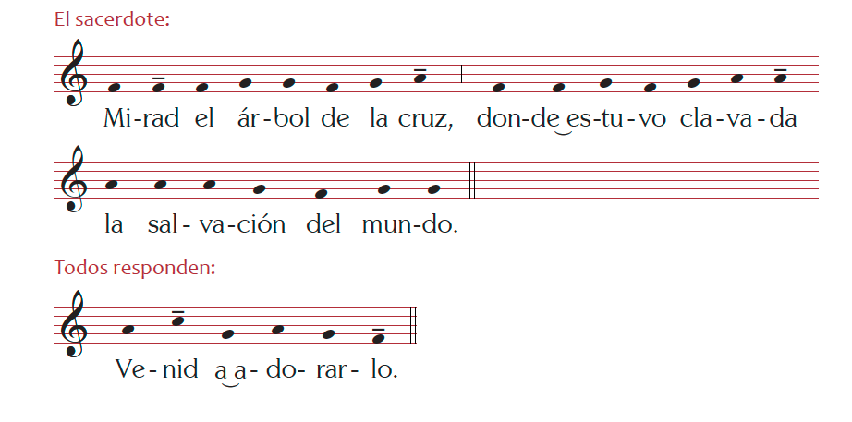
Luego de que la asamblea responde empieza la procesión hacia el lugar del crucifijo para la adoración. A medio camino el Presbiterio se detiene y vuelve a exclamar o cantar «Mirad el árbol…» junto con la respuesta de la asamblea, luego continua la procesión. Llegados al lugar del crucifijo para la adoración el Presbítero exclama o canta por ultima ves «Mirad el árbol…» junto con la respuesta de la asamblea. Luego de la ultima exclamación o canto del Presbítero inician los cantos y el Presbítero adora la cruz, luego se sienta en su lugar y con él toda la asamblea. Seguido el Responsable adora la cruz y luego el resto de la comunidad.

Si la comunidad no cuenta con Presbiterio la procesión se omite y simplemente se coloca el crucifijo en la posición para la adoración y se inician los cantos. El Responsable adora la cruz primero y luego resto de la comunidad todos sentados.

Para la adoración el hermano que adora se arrodilla a besar el Crucifijo (si es necesario, ya sea por impedimentos físico o por edad, el Responsable ayuda a estos hermanos levantando el crucifijo o de ser necesario moviéndolo hasta el lugar del hermano) y luego limpiando el lugar donde beso el crucifijo con un purificador.

A continuación algunos cantos recomendados, tener en cuenta que se deberá cantar solo los cantos que correspondan a su etapa de camino:
- Extiendo mis manos.
- Hijas de Jerusalén.
- Himno a la Cruz Gloriosa.
- Improperios.
- María madre de la Iglesia.
- Oh Dios, tu eres mi Dios.
- Oh Jesús amor mío.
- Sola a solo.
- Stabat Mater.
- Cualquier otro que sea apropiado o similar a los anteriores.

11. Padre Nuestro y Ave María.

12. Oración sobre el pueblo.
Si la comunidad no cuenta con un Presbítero esta oración se omite. Si la comunidad cuenta con un Presbítero este realizara una oración según el rito del Misal Romano.

12. Proclamación del ayuno.
La proclamación del ayuno no es obligatoria pero si recomendable. Si se considera oportuno se puede realizar un agape al final del la celebración.

